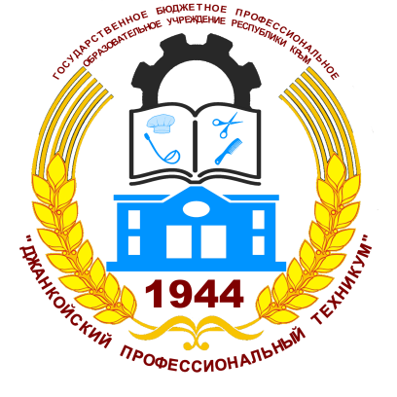 |  | ГОСУДАРСТВЕННОЕ БЮДЖЕТНОЕ ПРОФЕССИОНАЛЬНОЕ ОБРАЗОВАТЕЛЬНОЕ УЧРЕЖДЕНИЕ РЕСПУБЛИКИ КРЫМ  «ДЖАНКОЙСКИЙ ПРОФЕССИОНАЛЬНЫЙ ТЕХНИКУМ»
 |  | Адрес: Республика Крым, г. Джанкой, ул. Розы Люксембург, 12  Адрес Калиновского филиала: Республика Крым, Джанкойский р-н, с. Калиновка, ул. 40 лет Победы ВОВ, 1  Телефон: 7 (36564) 3-14-72, 7(36564) 3-35-34 (Калиновский филиал)  E-mail: 054@crimeaedu.ru, 057@crimeaedu.ru (Калиновский филиал)  Сайт: https://spo-dpt.ru/  Руководитель: Костыря Дмитрий Анатольевич  Лицензия: №Л035-01251-91/00175045 от 07 июля 2017 года
Абитуриенту

Трудоустройство

Краткая история:
ГБПОУ РК «ДПТ» создано 1 ноября 1944 года в селе Марфовка Ленинского района Крымской области и называлось Марфовской школой механизации сельского хозяйства. В 1953 году Марфовская школа механизации сельского хозяйства переведена в город Джанкой и стала называться Джанкойским училищем механизации сельского хозяйства №5.
С 1985 по 2005 годы училище готовило кадры под названием – Профессионально-техническое училище №45.
С 2005 по 2008 годы училище именовалось Крымским республиканским профессионально-техническим учебным заведением «Джанкойское профессионально-техническое училище мелиорации и механизации сельского хозяйства».
В 2008 году произошло переименование в Крымское республиканское профессионально-техническое учебное заведение «Джанкойский профессиональный лицей».
В 2014 году в Государственное бюджетное профессиональное образовательное учреждение Республики Крым «Джанкойский дорожно-строительный техникум».
В итоге после объединения с Государственным бюджетным профессиональным образовательным учреждением Республики Крым «Калиновский техникум механизации, сельского хозяйства и сферы обслуживания» в 2016 году учебное заведение переименовали в Государственное бюджетное профессиональное образовательное учреждение Республики Крым «Джанкойский профессиональный техникум».
Особые достижения:
С 1961 по 1963 годы по решению правительства училище осуществляло подготовку кадров по профессиям: механизатор-полевод, механизатор-животновод для Республики Куба.
С 1964 по 1985 годы училище называлось Сельским профессиональным-техническим училищем №5 (СПТУ-5). За этот период училище перешло на подготовку кадров для базовых предприятий – управления Крымканалстроя и треста Крымводстроя Министерства мелиорации и водного хозяйства УССР, и перешло на подготовку рабочих кадров с трехгодичным сроком обучения и получением полного общего среднего образования.

